A Homoktól a Processzorig
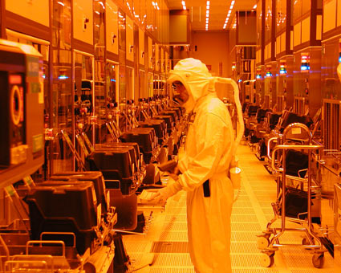
A digitális életünk gyökerei a félvezetők, amik lehetővé teszik a komplex tranzisztor struktúrák létrehozását. Ezek tárolják és kezelik az adatokat, ez az alapja a kifinomult processzoroknak. A félvezetők, amik homokból vagy agyagból készülnek, a legfontosabb alkotóelemei napjaink elektronikai eszközeinek, a PC-ktől a laptopokon át, egészen a mobil telefonokig. Még az autók sem tudnának működni félvezetők nélkül, mivel ezek vezérlik a légkondicionálót, a befecskendezést, a gyújtást, a napfénytetőt, a tükröket és még a kormányt is (gondoljunk csak a BMW aktív kormányzására). Már csak idő kérdése, hogy mikor fog az autókban megszűnni a mechanikai megoldásokon alapuló vezérlés. Az is nagy biztonsággal kijelenthetjük, hogy majdnem az összes elektromos berendezés napjainkban a félvezetőkre épül.
A mikroprocesszorok a legösszetettebb félvezetőkön alapuló termékek, mert nemsokára már több mint egy milliárd tranzisztort fognak tartalmazni egyenként, és a felhasználhatóságuk is csodálatos. A hamarosan megérkező Core 2 két magos mikroprocesszort az Intel a majdnem-kész 45 nm-es eljárással fogja gyártani, és több, mint 410 millió tranzisztort fog tartalmazni (igaz, hogy ezek nagy része a 6 MB-os L2 cache-ben található). A 45 nm a jelenleg elérhető legkisebb tranzisztor struktúra méret, ami nagyjából az emberi hajszál átmérőjének az ezredével egyenlő. Egyszerűen megérthető, hogy miért használunk mindenhol félvezetőket az elektronikában, hiszen még a nagyobb méretű processzorok esetében sem jelent problémát az alapanyag, mivel bárhol megtalálható, és az előállítás is relatíve olcsó.
A PC Piac versenyzői: Az AMD és az Intel
Az AMD-t 1969-ben alapították Sunnyvale, Kaliforniában, míg az Intelt egy évvel korábban csak egy pár mérföldnyire onnan Santa Clara-ban. Az AMD-nek két gyára van, az egyik Austin, Texasban, míg a másik Drezda, Németországban, nemsokára egy harmadik gyár is elkészül. Emellett az AMD még az IBM-el is összefogott, hogy javítsa a gyártást és a technológiát. Még így is eltörpül az Intel mellett, mivel a piacvezetőnek több mint 20 gyára van 9 különböző helyen. Ezeknek nagyjából a fele képes processzorgyártásra. Tehát ha az AMD-t bármikor az Intel-hez hasonlítjuk, akkor ne felejtsük el, hogy az olyan mind Dávid Góliáthoz képest.
Az Intel-nek meg van az az előnye, hogy nagy mennyiségben képes a termékeit előállítani, és a legújabb technológiákat használja fel a struktúra méret szempontjából. Olyan méretű kicsinyítéseket voltak képesek elérni, amivel folyamatosan az AMD előtt maradhatnak egy évvel. Ez lehetőséget ad a cégnek, hogy nagy cache-el szerelhessék a processzoraikat. A másik oldalról az AMD-nek viszont optimalizálnia kell a gyártás menetét, hogy lépést tudjon tartani az Intel-el. Míg a processzorok felépítése és designja sok eltérést mutat, addig a gyártási technológia nem sokban különbözik.

Mikroprocesszor Gyártás
A mikroprocesszor gyártás két fő lépésből áll: Az első, az ostya legyártása, amit az Intel és az AMD is a saját gyárában készít. Ekkor készítik elő az ostya elektromos tulajdonságait is. A második rész az ostya tesztelése, szerelés és tokozás, ezt a második lépést általában olcsóbb helyeken csinálják. Ha csak az Intel processzorokra gondolunk, akkor tudhatjuk, hogy azokat Costa Rica-n és Malaysia-ban szerelik össze.
Mind az AMD és az Intel a lehetőségekhez mérten sokféle termékkel próbálja ellátni a piacot, a lehető legkönnyebb gyártási folyamatokkal. Erre az Intel Core 2 Duo processzor család egy nagyon jó példa: három kód név van jelen, Merom a mobil processzorokhoz, Conroe az asztali PC-khez, és Woodcrest a szerver CPU-khoz. Mind a három ugyanazon a gyártási technikán alapul, és ez lehetőséget ad a cégnek, hogy akár az utolsó lépéseknél is megváltoztathassa a tokozást és a szerelést. Bizonyos funkciók be és kikapcsolhatók, valamint az órajel is állítható, és ez nagy előnyt jelent az Intel-nek. Például ha sok mobil processzorra van szükség, akkor az Intel egyszerűen átáll a Socket 479 modellekre, ugyanígy az asztali modellek esetében a Socket 775-ös változatokat részesíti előnyben. Még a jelenlegi négy magos processzorok is ilyen módon készülnek, mivel azok két darab két magos processzorból állnak.
A Gyártásról Röviden
A chip készítés lényegében annyiból áll, hogy vékony rétegekben bizonyos mintákat visznek fel a szilícium ostyákra. Első lépésként egy szigetelő réteget hoznak létre, amely nem vezeti az elektromosságot. Ezután egy fényérzékeny réteg kerül rá, amiből a nem kívánatos részeket erős fény, vagy sugárzás segítségével és egy maszkolási eljárással eltüntetik. Az eltüntetett részek alatt láthatóvá válik a szilícium dioxid, amit aztán egy marási eljárással tüntetnek el. Ezután megszabadulnak a maradék fényérzékeny anyagtól, és megmarad a szilíciumba mart minta. Ezek után több ehhez hasonló lépéssel felépítik a megfelelő háromdimenziós térszerkezetet. Minden egyes réteget lehet ötvözni, különböző anyagokkal és ionokkal, hogy javítsák azoknak a vezető képességét. Minden egyes réteg között fém található, ami biztosítja a rétegek közti elektromos kapcsolatot.
Az ostya elkészülte után azokat vékonyabbra kell vágni, hogy végül az egyes magokat is ki lehessen vágni belőlük. Minden lépés után átfogó tesztelésnek vetik alá az egyes magokat. Végül az ostyát szétvágják különálló magokra, majd azok közül a tesztelés során selejtezik a működésképteleneket. Az adottságoktól függően mindegyik magból később egy processzor lesz, amit először tokoznak, hogy könnyebben lehessen kezelni, majd komoly teszteknek vetik újból alá
Az Ostya Készítése
A processzor gyártás első lépése egy tiszta szobában kezdődik, amiről fontos megjegyezni, hogy minden bizonnyal a legdrágább négyzetméterenkénti ára ezeknek a gyáraknak van. Egy modern gyár felépítése dollár milliárdokba kerül és csak több hónapos teszt gyártás után képes a processzorok alapjainak a gyártására.
Röviden a gyártási folyamat több lépésből áll, amíg eljutunk az ostyáig. Először a szilícium tömböket készítik el, majd azokat vágják vékony szeletekre, hogy utána folytatódhasson a gyártási folyamat.
Ostya Gyártás
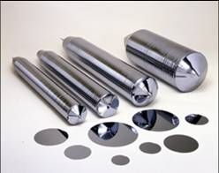
Az egész egy nagy mono-kristály növesztésével kezdődik, amit úgy érnek el, hogy egy mag kristály darabot engednek a folyékony szilícium fürdőbe, ami éppen csak melegebb a nyers szilícium olvadáspontjánál. Fontos, hogy a kristályt lassan növesszék (nagyjából egy nap), mert így egy egységes atom szerkezet alakul ki. Az amorf szilícium, vagy a több rétegben elhelyezkedő kristályrács nem kívánt elektromos hatásokat hozhat létre. A folyékony szilíciumhoz adhatnak még egyéb adalékanyagokat, amik javítják annak a vezető képességét. Ez az egész eljárás egy teljesen szigetelt szobában zajlik, hogy megakadályozzák a szilícium oxidációját.
A mono-kristályt ezután egy gyémánt körfűrésszel szeletekre vágják, mert így nem lesznek nagy felszíni eltérések, persze még több lépésben ezen finomítani kell, hogy elérjék a kívánt felületet.
Ezek után különböző csiszoló anyagok (pl.: alumínium oxid) felhasználásával tovább simítják az ostya felületét, ez az eljárás az eddigi 0.05 mm-es eléréseket 0.002 mm-esre javítja. A következő lépésben az ostyák széleit egyengetik, mert az éles felületek könnyen lepattoghatnak. Később még egy marási folyamattal simítják tovább a felületet, ami 50 mikronos pontosságot jelent. Ez nem sérti már meg a felszínt, mivel teljesen kémiai folyamat. Emellett ez az eljárás eltünteti a kisebb hibákat is, és egy majdnem tökéletes felület marad hátra.
A végső lépés a felület polírozása, aminek során akár 3 nm-es pontosságúra egyenlítik ki az ostya tetejét.
A mikroprocesszorok ostyáit jelenleg 200 vagy 300 mm-es átmérőjűre készítik, ami lehetőséget ad a gyártóknak, hogy nagy mennyiségű processzort állítsanak elő egy ostyából. A következő lépés a 450 mm-es ostyák használata lesz, de ez csak 2013-ra várható. Általánosságban minél nagyobb az ostya, annál gazdaságosabban lehet több processzort gyártani belőle. Mivel egy 300 mm-es ostyán közel kétszer annyi mag fér el, mint egy 200-esen.
Ötvözés, Diffúzió
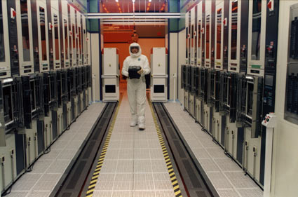
Az ötvözést már említettem a mono-kristály növesztésénél, habár ezt még később is meg lehet tenni. Így lehetősége nyílik a gyártóknak bizonyos területek vagy rétegek ötvözésére, és ezzel azoknak a részeknek az elektronikai tulajdonságainak a megváltoztatására.
Az ötvöző anyag bejuttatása lehetséges diffúzióval is. Ekkor az ötvöző anyag a térrácsban üresen maradt helyeket tölti ki, vagy ritkán beépül abba. Ehhez gázokra van szükség (nitrogén vagy argon) vagy szilárd anyagokra. Egy másik ötvözési eljárás az ion implantálás, aminek az az előnye, hogy bármikor meg lehet tenni, mivel normál hőmérsékleten történik az eljárás. Így a már az ostyában lévő ötvöző anyagok nem tudnak eltávozni. Arra is lehetőség van, hogy az ostyának csak egy meghatározott részét kezeljük, és ezt akár többször is megismételhetjük.

Maszkolás
Ahhoz, hogy finom mintákat tudjanak felvinni az integrált áramkörökre, fotografikus eljárásokat alkalmaznak. Mivel nem lenne megfelelő, hogyha az egész ostyát erőteljes fénynek, vagy sugárzásnak tennék ki, ezért maszkokat alkalmaznak, ami lehetővé teszi, hogy csak oda jusson a fény, ahol szükség van rá. Ezek hasonlóan működnek a fekete/fehér filmekhez. Az integrált áramkörök több rétegből álnak (20 vagy akár több), így minden réteghez külön maszk tartozik.
Egy vékony króm réteget visznek fel egy quartz üvegre, amit aztán drága eszközökkel, mint például lézer, vagy elektron ágyúkkal alakítanak ki a megfelelő maszkká. Ez egyben azt is jelenti, hogy minden új processzor típus esetén új maszkokat kell készíteni, mivel azoknak az áramkörük nem egyezik meg, és ez egy drága és időigényes eljárás.
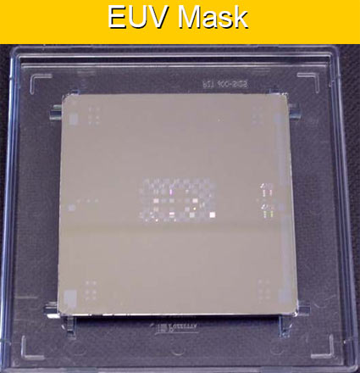
Fotólitográfia
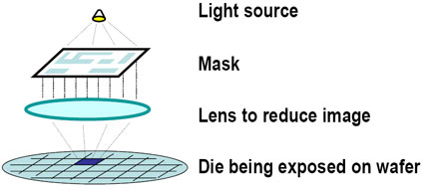
A litográfia az az eljárás, amivel mintákat tudnak készíteni a szilícium ostyára. Ezt a lépést általában többször megismétlik (20+), amíg a kívánt rétegek elészülnek. Ezek a rétegek állhatnak különböző anyagokból, és minden réteg csatlakozik speciálisan egymáshoz.
Mielőtt a fotólitográfiai elkezdődne, az ostyát meg kell tisztítani, és fel kell melegíteni, hogy ne maradjon rajta szennyeződés és víz. Ezt hívják elő-sütésnek. Ezután az ostyát bevonják szilícium dioxiddal, egy gép segítségével. Erre kerül egy ragasztó anyag, hogy a fényérzékeny anyag biztosan megtapadjon a felületén. A fényérzékeny anyagot egyszerűen az ostya közepére teszik, majd elkezdik forgatni az ostyát, hogy egyenletesen eloszoljon rajta a bevonó. Ezután az ostyát újból felmelegítik, ezt hívják az utó-sütésnek.
Lézerek, nagy erejű ultraibolya fény, röntgensugárzás, elektron és ion sugarak a lehetséges fény és energiaforrások, amikkel, és a maszkok segítségével meg lehet mintázni a felületet. Az elektron sugarakat inkább a maszkok készítéséhez használják, a röntgen és az ion sugarakat pedig kutatási célokra.
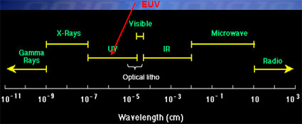
A nagy erejű ultraibolya fény (EUV) hullámhossza 13.5 nm, ami megfelelő arra, hogy a maszkon keresztül pontos mintákat lehessen vele felvinni az ostyára.
A megvilágítás ideje és a fókuszálás pontossága nagyon fontos a kívánt eredmény eléréséhez. A pontatlan fókuszálás esetén olyan helyen is maradhat fényérzékeny anyag, ahol nem kellene, ami akkor is megtörténhet, ha nem elegendő ideig kapja a megvilágítást. Ezért nagyon fontosak a pontos beállítások, mert a nem megfelelő minta, vagy a rossz helyen lévő lyukak gátolják a csatlakozásokat. Ezért ez a fázis nagyon idő és kutatás igényes.
Az úgynevezett léptetők mozgatják az ostyát a maszkok alatt az egyik helyről a másikra. Így egy sor, vagy csak egy darab mag készíthető el egy lépésben. Emellett az úgynevezett mikró léptetők hivatottak a finomabb műveletek esetén mozgatni az ostyát.
Marás és Tisztítás
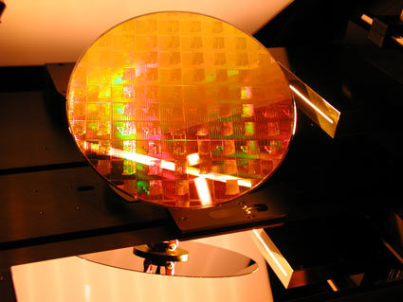
Az ostya ekkor lép az úgynevezett kialakítási szakaszba, ekkor távolítják el a meggyengült fényérzékeny részt, ami segít a szilíciumra marni az áramköröket. Van nedves és száraz marási eljárás, aminek a folyamán a szabadon maradt szilícium felületet kezelik. A nedves eljárásnál savakat, míg a száraznál gázokat használnak. Ezek után tüntetik el a megmaradt fényérzékeny anyagot, ezt hívják tisztításnak. Ez a lépés azért fontos, mert a fényérzékeny anyag organikus eredetű, és ha nem tüntetik el teljes mértékben, akkor meghibásodást okozhat az elkészült processzorban. E két eljárás után általában ellenőrzik a készterméket (ami általában jellemző minden egyes lényeges fázis után), majd nekilátnak a következő réteg létrehozásának.
Ostya Tesztelés, Összeszerelés, Csomagolás
Ostya Tesztelés
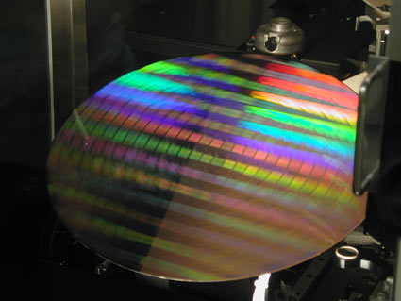
A kész ostyákat egy úgynevezett ostya tesztelőn ellenőrzik, ami a teljes ostyával dolgozik, és úgy pozícionálja azt, hogy minden egyes mag érintkezhessen a teszt kártyával, így minden egyes mag elektromosan csatlakozik, majd ekkor egy software-es teszttel minden egyes funkciót leellenőriznek.
Szeletelés
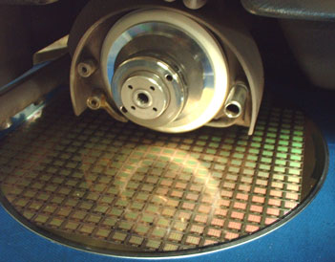
Kép Forrása: Majelac Technologies
A szeletelés az a folyamat, aminek a során az ostyán lévő magokat szétválasztják. Az előző tesztelés során hibásnak nyilvánított darabok ekkor selejtezésre kerülnek.
A Mag Felragasztása
Ez a folyamat abból áll, hogy a működőképes magokat felragasztják a processzor alapját képző áramkörre.
Vezetékek Bekötése
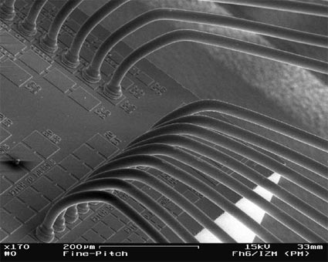
Kép Forrása: TU Berlin.
Ebben a szakaszban a magot vezetékekkel kötik össze az áramkörrel, az ehhez használt anyagok általában: arany, alumínium vagy réz.
Tokozás
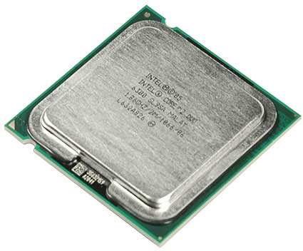
A legtöbb mai processzort egy műanyag tokba helyezik, amin van egy hő-elvezető. Létezik azonban kerámia tokozás is, de mind a kettőnek az a célja, hogy megóvja a magot a sérülésektől. A modern processzorokra jellemző a hő-elvezető is, mivel így nagyobb felületen tudja leadni a termelt hőt a hűtő felé.
Tesztelés és Égetés
Az utolsó lépés az úgynevezett égetés, ami magas hőmérsékleten zajlik, amit még a processzor éppen el tud viselni. Ekkor egy robot kar a készterméket egy teszt foglalatba helyezi, és annak minden funkcióját leteszteli.

